Sozialdemokratische

Fraktion

im Ortsbeirat 5
Niederrad – Sachsenhausen – Oberrad

27.08.2017

Fachgerechte Renovierung des „Mörderbrunnens“ im Stadtwald

Der Ortsbeirat 5 bittet den Magistrat den sogenannten „Mörderbrunnen“ im Stadtwald fachgerecht zu renovieren und vor allem das eingemörtelte Lochblech wieder entfernen zu lassen.

Des Weiteren soll die Erde um den „Mörderbrunnen“ herum ausgehoben werden, so dass verhindert wird, dass Amphibien in den Brunnen fallen können.

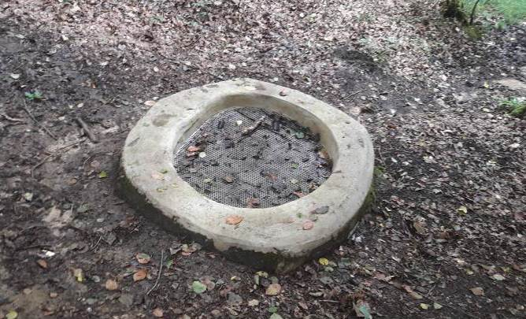
Begründung:

Der „Mörderbrunnen“ wurde um 1575 zum ersten Mal erwähnt. Er ist eine der wenigen Quellen im Frankfurter Stadtwald und diente den Bauern viele Jahrhunderte als Viehtränke. Unlängst wurde auf Veranlassung des städtischen Umweltamts ein Lochgitter in den oberen Bereich des Mörderbrunnens eingemörtelt, um zu verhindern, dass Frösche und andere Amphibien in den Brunnen fallen.

Hinsichtlich der historischen Bedeutung des Brunnens ist dies eine überzogene Maßnahme. Das Freilegen des Brunnenschachtes erscheint zum Erreichen dieses Zieles völlig ausreichend.

Antragssteller: Fraktionsvorsitzende:
Thomas Murawski Rosita Jany

